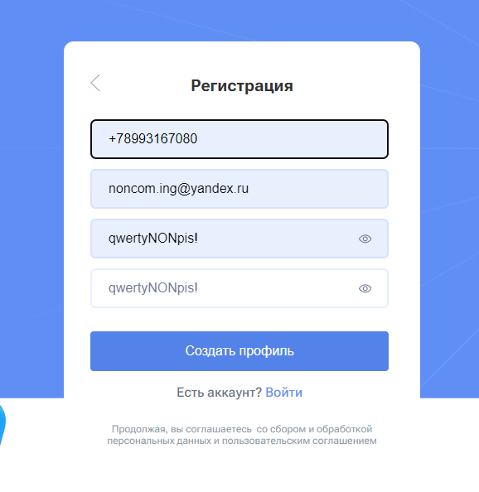
Нужно что-нибудь сделать, что при копировании номера, он менял 8 на +7 или что-то еще. А то приходится руками править. Это не баг, но было бы удобно.
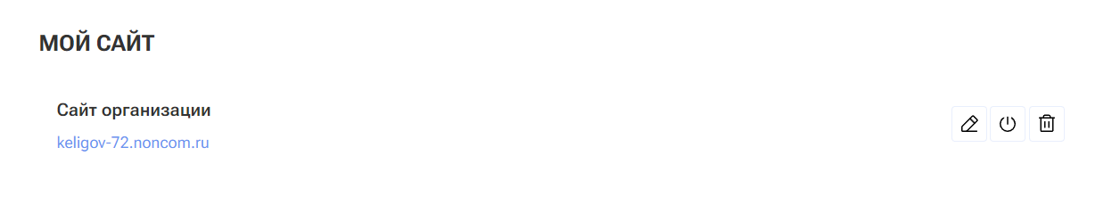
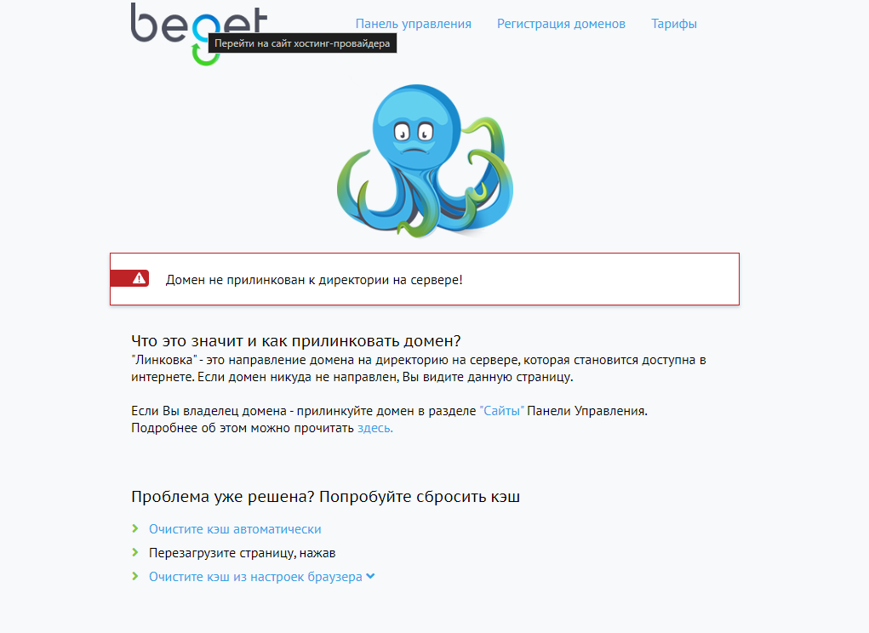
Это нормально?

Сайт все еще позволяет ввести огромную дату. Он говорит, что это ошибка. Но не блокирует действие. Человек может забить и нажать продолжить. Также нет все еще предупреждения, что в названии должно быть минимум 10 символов.
Сайт крашится в этих случаях.
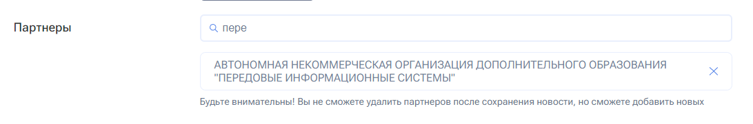
Это поле все еще не очищается после выбора партнера.
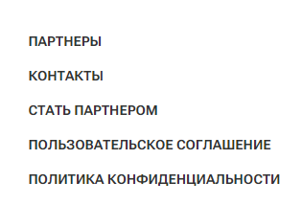
Эти ссылки не работают

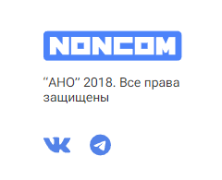
АНО 2018 надо поменять на NONCOM 2024
https://t.me/noncompublic
https://vk.com/noncompublic
Наши соцсети
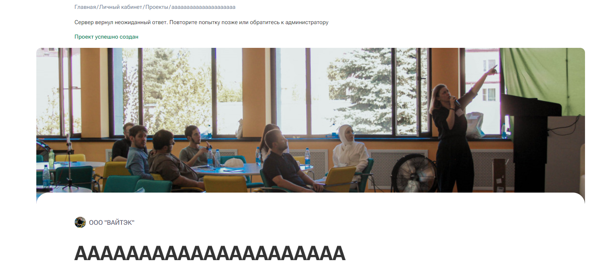
Заполнил проект без описания
Вот такой ответ сервера
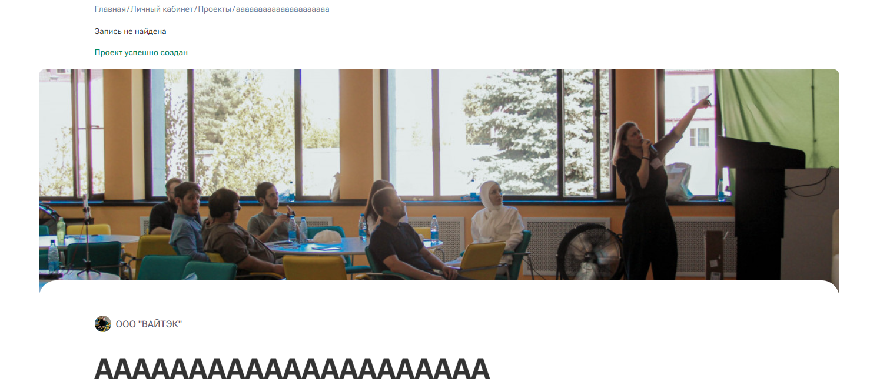
Добавил описание и прочее
Какая-то запись не найдена
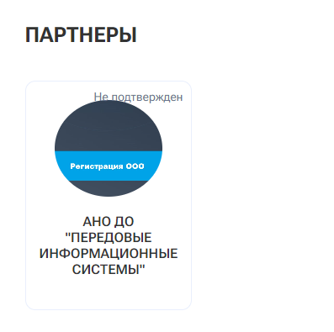
Это дизайн, но прям бросается в глаза наезд текста на лого
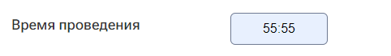
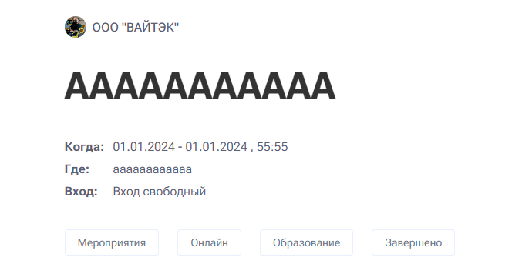
Время…
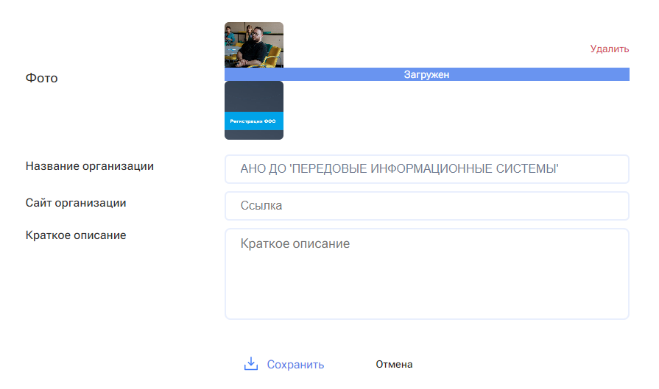
Фото странно выглядят относительно друг друга
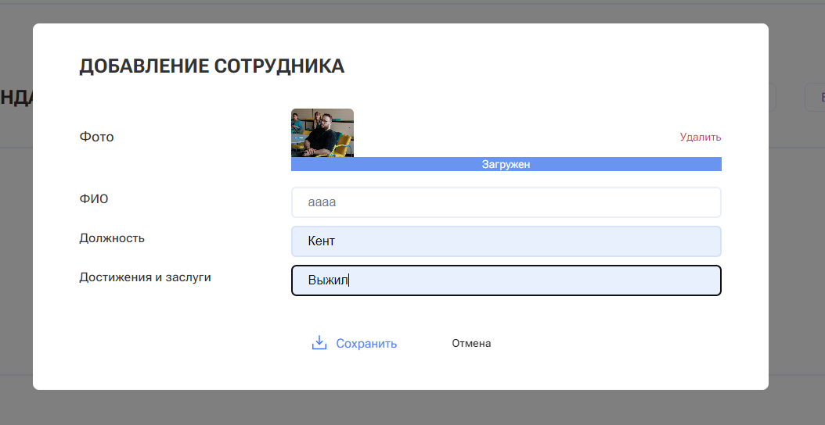
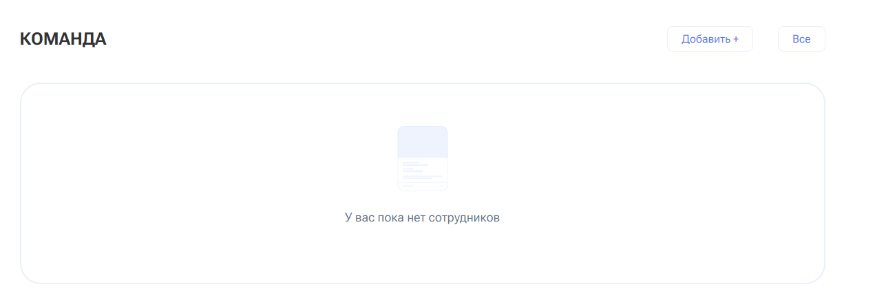
Ничего не происходит
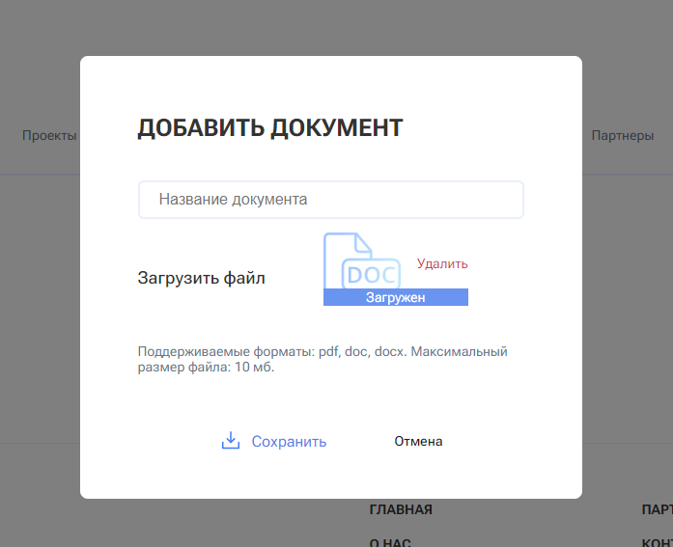
Если вот так нажму сохранить, то просто ничего не появится
А с названием сохранится
Нужно какое-то иное поведение

